**Mavzu:Milliy taomlar tayyorlash usullari.**

**Reja:**

**1. Milliy taomlar to‘g‘risida ma’lumotlar.**

**2. Milliy taomlar tayyorlash usullari.**

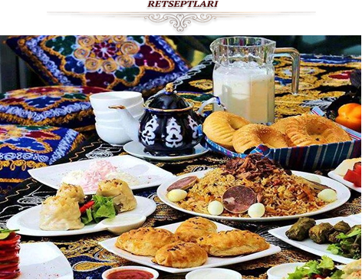

1. Milliy taomlar to‘g‘risida ma’lumotlar.

O’zbek pazandaligi ko’p asrlik tarixga yega bo’lib, unda xalqning turmush tarzi, urf-odatlari, mehnat faoliyati turi va iqlim sharoitlari o’z aksini topgan. O’zbek xalqi o’zining mehmondo’stligi, kattalarga nisbatan hurmat, boshqa xalqlarning, shu jumladan tojik, turkman, qirg’iz, tatar, qozoq, qoraqalpok, rus, ukrain, arman, ozarbayjon kabi xalqlarning an’analarini va madaniyatini ye’tirof o’ta hurmat qilishi bilan ajralib turadi.Milliy o’zbek taomlarini tayyorlashda azaldan turli xil go’sht, o’simlik, sut mahsulotlari keng miqyosda ishlatilib kelingan. Ovqatlanishda bug’doy, arpa, guruch, no’xat, mosh, sabzi, piyoz, sholg’om, qovoq, zig’ir, kunjut, qovun, tarvuz kabi mahsulotlar ko’p iste’mol kilingan. Shuning uchun ham o’zbek pazandachiligida go’sht bilan tayyorlanadigan taomlar keng o’rin yegallaydi. Avvallari, XX asrning boshida, faqat respublikaning ba’zi bir mintaqalaridagina yetishtiriladigan kartoshka, pomidor, bodring, baqlajon, rediska, turp va shunga o’xshagan sabzavotlar yaqin yillardan ye’tiboran respublikaning barcha qismlarida yetishtiriladigan bo’ldi. Shuning uchun ham ba’zi sabzavotli taomlar so’nggi davrlarda paydo bo’lib, ularda ham milliy an’analar mujassamlashgan.O'zbek milliy taomlari dunyo taomlari orasida eng shirin, xilma - xil taomlardandir. Sharq madaniyatida mehmonni dasturxonga turli shirinliklar, murabbolar qo'yish, shirin taomlar tayorlab olib kelish odatga aylangan. O'zbekiston xalqlari orasida ham bu odatlar juda rivojlangandir.

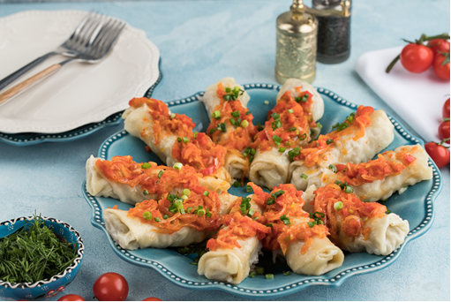

**Xamir xasip**

**Masalliqlar:**

**XAMIRIGA:**

650-700 gramm un

230-250 millilitr iliq suv

1.5 choy qoshiq tuz

2 osh qoshiq o'simlik yog'i

**ASOSIGA:**

500 gramm mol go'shtidan qiyma

4 ta piyoz

200 gramm guruch 200 gramm dumba yog'i ta'bga qarab tuz va murch 1 choy qoshiq zira

Xamir xasip juda to’yimli va mazali milliy taomlarimizdan biri bo’lib, u o’zining ajoyib ko’rinishi bilan har bir dasturxonga ko’rk beradi.

Unga kerakli masalliqlar esa deyarli har bir ro’zg’ordan topiladi.

**Qadam :1**

Katta tog'oraga unni elab solamiz. Ustidan tuzli suv va o'simlik yog'ini quyib, xamir qorib olamiz. Xamirni yaxshilab mushtlaymiz.

Xamirni oziq-ovqat pelyonkasiga yopib, 30 daqiqa xona haroratida qoldiramiz.

**Qadam 2**

Asosini tayyorlab olamiz

Guruchni yuvib, qozonchaga solamiz, ustidan suv quyib, 10 daqiqa mobaynida qaynatib olamiz.

So'ng to'rli suzgichdan o'tkazamiz.

**Qadam 3**

Qiymani tog'orachaga solamiz, piyoz va dumba yog'ini mayda to'rtburchak qillib to'g'rab olamiz va go'sht ustidan solamiz.

Qaynatilgan guruchni solib, tuz, murch va zira sepamiz.

**Qadam 4**

Xamirni yupqa, taxminan 1 mm qilib yoyib olamiz.

**Qadam 5**

So'ng 10x10 sm kattalikdagi bo'laklar kesib chiqamiz.

**Qadam 6**

Xamir bo'laklarining o'rtasidan 1 osh qoshiqdan qiyma solamiz va xuddi do'lmadek tugamiz. Bunda birinchi oldingi burchagini buklaymiz, so'ng ikkita chetki burchaklarini, keyin esa o'raymiz.

**Qadam 7**

Mantiqosqonga yog' surtib, xamir xasiplarni terib chiqamiz.

**Qadam 8**

Qaynayotgan suv ustiga mantiqosqonlarni qo'yamiz va 35-40 daqiqa pishirib olamiz.

**Qadam 9**

Tovaga yog' solamiz, ustidan parrak qilib to'g'ralgan piyozlarni solamiz va biroz qovurib olamiz. So'ng mayda to'g'ralgan bulg'or qalampiri va pomidorni solib, biroz dimlab pishiramiz.

**Qadam 10**

Pishgan xamir xasiplarni ustidan qayla quyib, smetana va ko'katlar bilan birga dasturxonga tortamiz.



**Norin**

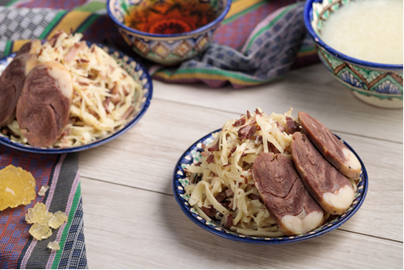

Masalliqlar:

XAMIRIGA:

1 kg un

1 dona tuxum

500 millilitr bulyon

350 millilitr piyoz qovurib olingan o'simlik yog'i

BULYONIGA:

1 kg mol go'shti

8 litr suv

50 gramm tuz

50 gramm zira

tabga ko'ra murch

Norin o’zbek milliy taomlari orasida eng mazali va sevimlilaridan biri bo’lib, ko’pchilik uni tayyorlash juda murakkab deb o’ylaydi. Lekin aslida unday emas.

Bizning maslahatlarga tayanib, siz ham xonimni tez va oson tayyorlay olishingiz mumkin.

Qadam 1

Avval qozonga go'sht va suvni solamiz va qaynatamiz. Go’sht kamida 1.5 – 2 soat davomida pishiriladi. So’ng bulyon sovutiladi. Bulyon 3 qismga bo’linadi: 500 ml dan xamir qorilsa, qolganini taomni tortish vaqtida va xamirni qaynatib olishda ishlatamiz.

Qadam 2

Norin xamiridan norin hidi ufurib turishi kerak. Shuning uchun ham norin uchun qaynatilgan go’sht suvini sovutib ishlatish kerak. 500 ml bulyondan qattiqroq xamir qorib olinadi. Norin uchun esa ayni xuddi shunday xamirdan foydalanish kerak.

Qadam 3

Xamirni yarim soatga, iloji bo'lsa bir kechaga tindirib qo'yamiz. So'ng uni olib, 1.5-2 mm qalinlikda yupqa yoyib olamiz. Katta aylana qilib xamir yoyiladi va 10х10 sm hajmdagi to’rtburchaklar kesiladi. Qaynatishdan oldin 50 ml yog’ solinsa, xamirlar bir-biriga yopishmaydi. Xamirlarni qaynatib olamiz va ularni quritamiz. Stolga dasturxon to’shab, ustidan xamirlarni yoyib chiqing va 4-5 daqiqada ular quriydi. So’ng piyoz qovurilgan yog’ni olib xamirlarga surtamiz va xamir bo'laklarini ustma-ust terib chiqamiz. Xamirlar 2-3 soatga tindiriladi. Iloji bo’lsa ularni bir kechaga qoldirish ma’qul. So’ng xamirni yupqa somoncha shaklida to’g’rab olamiz va katta tog'oraga solamiz.

Qadam 4

Go'shtni ham yupqaroq somoncha shaklida to'g'rab, tog'oraga solamiz. Ustidan zira (50gr) va qora murch (7gr) sepamiz. So’ng yana ozroq o’simlik yog’i solamiz. Aralashtiramiz. Taomimiz ham tayyor.

Qadam 5

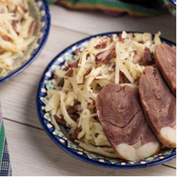

Likopchalarga teramiz va xohishga qarab ustini to'g'ralgan qazi bo'laklari bilan bezatamiz.

**Chuchvara va uning tugilishi**

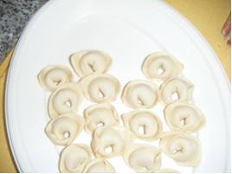

**Hamir uchun masalliqlar:**

-un

-tuxum

-tuz, suv

Nachinkasi uchun masalliqlar:

-100gr qiyma

-1 bosh piyoz

-ziravorlar

-tuz

Tayyorlanishi:

O'rtacha yumshoqlikda hamir qoriladi. 30minga usti yopilib, tindirib qo'yiladi.

**Nachinka tayyorlash:**

1.Oddiy usul: Piyoz 0,5sm uzunlikda to'g'raladi va go'sht, tuz va ziravorlar bilan yaxshilab

aralashtiriladi.

2.Qovurma usul: Qizigan yog'da piyozni ozgina so'liguncha past olovda qovurib, songra

go'sht, tuz, ziravorlar solinib 1-2 min qovuriladi. Tugishdan oldin sovutiladi. Qovurma usul

mazaliroq chiqadi.

**Chuchvaraning tugilishi:**

1.Hamirni osti ko'rinadigan yuqalikda yoyib, 3x3(yoki 4x4,5x5)sm

uzunlikda kesiladi.

2.Nachinka hamirning yuqoriroq qismiga solinib, buklab chetlari

yopishtiriladi.

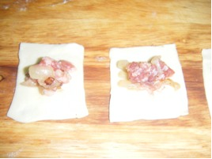

(Agar yaxshi yopishmasa biroz suv bilan namlanadi)

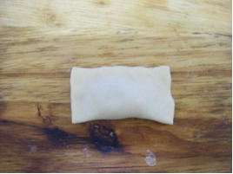

3.Yuqoridagi ikki burchak biroz qayiriladi.

4.Patsdagi buklanmagan qismini chap ko'rsatkich barmoq bilan

ushlanib, o'ng barmoqlar bilan orqaga aylantiriladi.

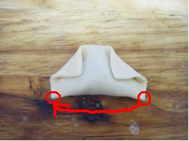

5.Uchlari bir-biriga yopishitirladi.

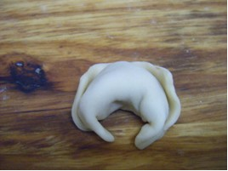

Xoxlovchilar muzlatgichda(morozilnik) 5 kun mobaynida saqlashlari mumkin.

**Tuxumbarak**

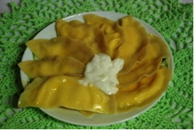

**Masalliqlar:**

**Xamiriga:**

-100 ml(0.5 st) suv

-1ta tuxum

-140 gr(1 st) un – qattiqroq xamir bo’lgunicha un solinadi

-1 choyqoshiq tuz

-1 oshqoshiq yog’

**Nachinkasi:**

-6 ta tuxum

-12 oshqoshiq sut (1 tuxumga 2 oshqoshiq sut, 1 oshqoshiq saryog' to’g’ri keladi)

-0.5 choyqoshiq tuz

-6 osh qoshiq saryog(o’simlik yog’I solsa ham bo’ladi)

-qozonda qaynab turgan suv

Xamirini tayyorlash:

-Suv, tuxum, un va tuzni solib xamir qoriladi. Tayyor bo’lgan xamirga 1 osh qoshiq o’simlik yog’I solib singgunicha qoriladi va 15 minutga tindirib qoyiladi.

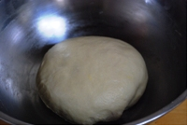

-Tingan xamirni yupqa qilib yoyamiz.

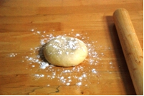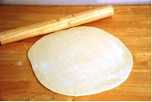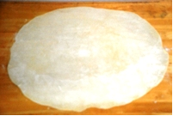

-Yoygan xamirimizni radiusi taxminan 3sm lik idishda(masalan, stakan) kesib chiqamiz.

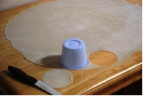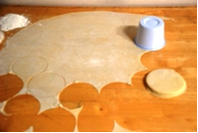

-Kesilgan xamirning ichki qismi yopishmasligi uchun unga belab, chiziq hosil qilish uchun o’rtasidan buklanadi.

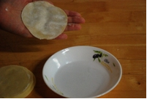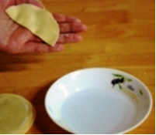

-Qayta ochib, chiziqning bir tomoniga o’rtasidan joy qoldirib, jimjiloqning uchini tuzli suvga botirib hamirning ikki chetiga suriladi, keyin yopishtiriladi. Chekkalarin unga tekkazib, terib chiqiladi.

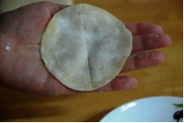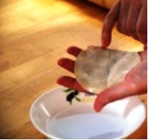

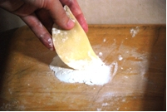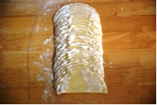

**Nachinkaning tayyorlanishi :**

-Tuhumiga sut sariyog’ tuz solib pichoqda yahshilab aralashtiriladi

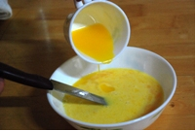

Pishirish:

-Taxlangan xamirni ochib, nachinkani solib, og’zini yopsihtirib, qozonda qaynab turgan tuzli suvga tuxumbaraklarni solamiz.

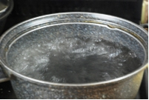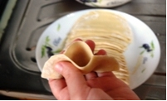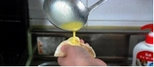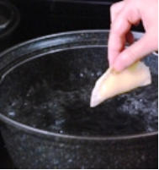

-Tuxumbaraklar suv yuzasiga qaynab chiqqach, biroz qaynagandan keyin olinadi. Tuxumbarak shishib turgan bo’lishi kerak. Hammasini shu tarzda pishirib, kattaroq idishga suzib olamiz. Bir-biriga yopishmasligi uchun saryog’ surib chiqamiz.

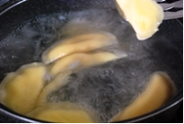

-Tuxumbarak tayyor!Yoqimli ishtaxa…

